Prioritas 2 form

1. Buatlah sebuah fitur untuk menghapus data yang ada pada listview!

Jawab:



Untuk membuat icon tombol di list menggunakan trailing

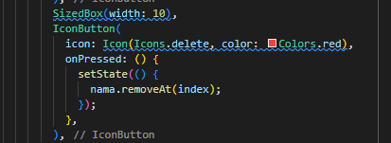

Selanjutnya di dalam trailing membuat sbuah icon delete dimana icon tersebut bisa melukan Tindakan delete seperti gambar diatas.

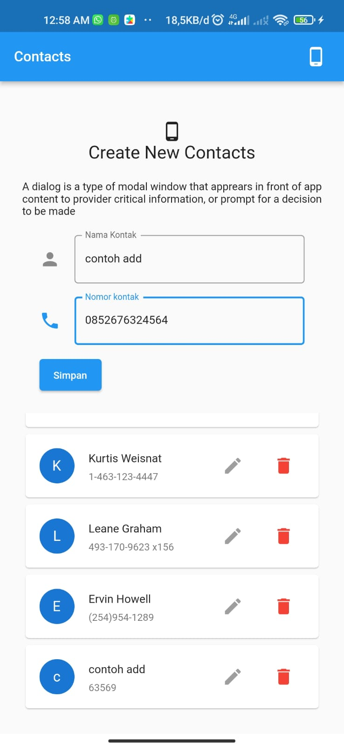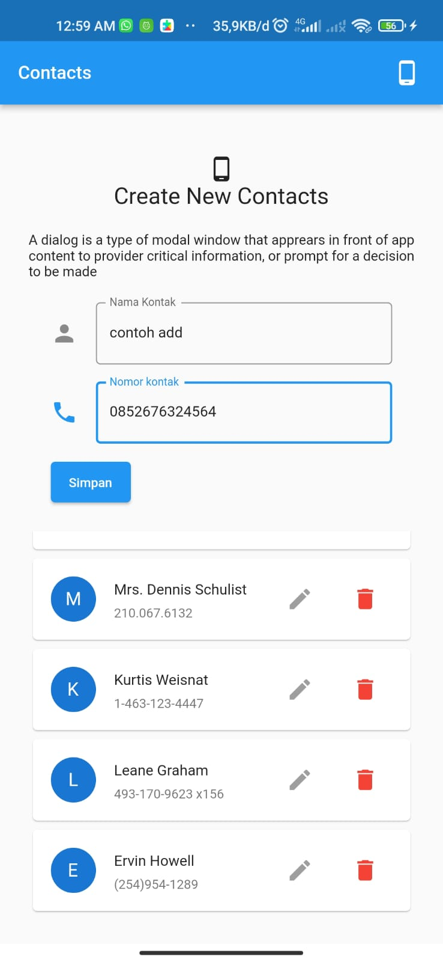

Gambar sebelah kiri list paling bawah adalah data baru yang sudah ditambahkan ke dalam lis kontak, kemudian jika menekan icon delete maka list tersebut akan terhapus contoh menghapus data terkahir yang dru ditambahkan pada gambar sebelah kiri, seperti contoh gambar sebelah kanan dimana data baru yang ditambah sudah dihapus.

1. Buatlah sebuah fitur untuk melakukan update pada data kontak.

Jawab:

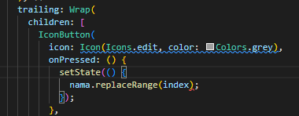

Untuk membuat icon tombol di list menggunakan trailing, Selanjutnya di dalam trailing membuat sebuah icon edit dimana icon tersebut bisa melukan Tindakan delete seperti gambar diatas.

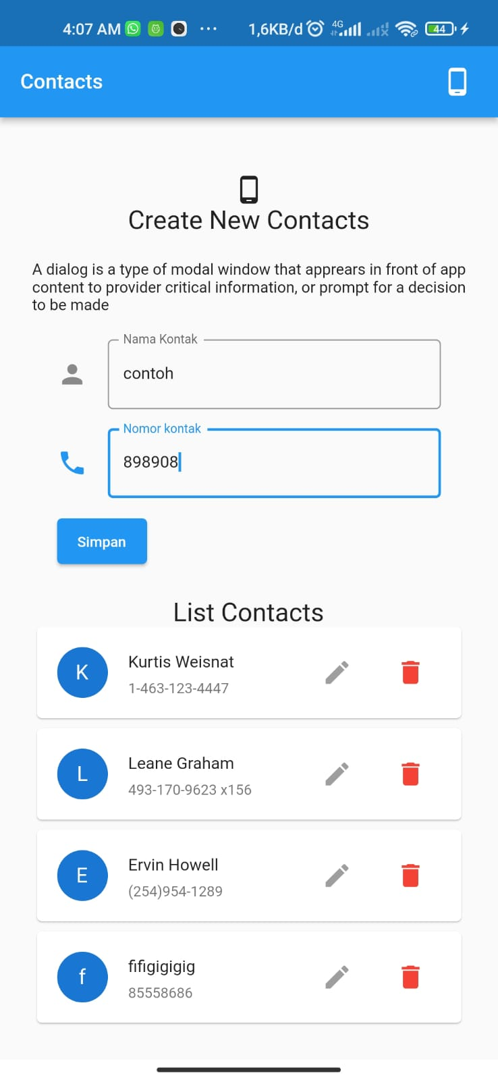 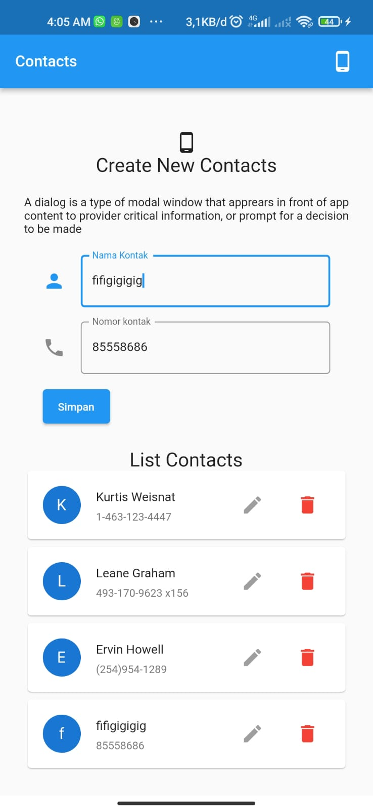

Gambar sebelah kiri adalah gambar sebelum melakukan edit dan gambar disebelah kanan adalah data yang akan di edit.